COORDINACIÓN DE SALUD

Numero de localidades donde se promueva los valores morales y éticos, la activación física, para disminuir la tasa de alcoholismo, drogadicción, suicidios, ansiedad, etc
El Gobierno Municipal de Huichapan en promovió en redes sociales en coordinación con Comunicación Social y Salud.

DIFUSION EN REDES SOCIALES

PREVENSION DE ALCOHOLISMO
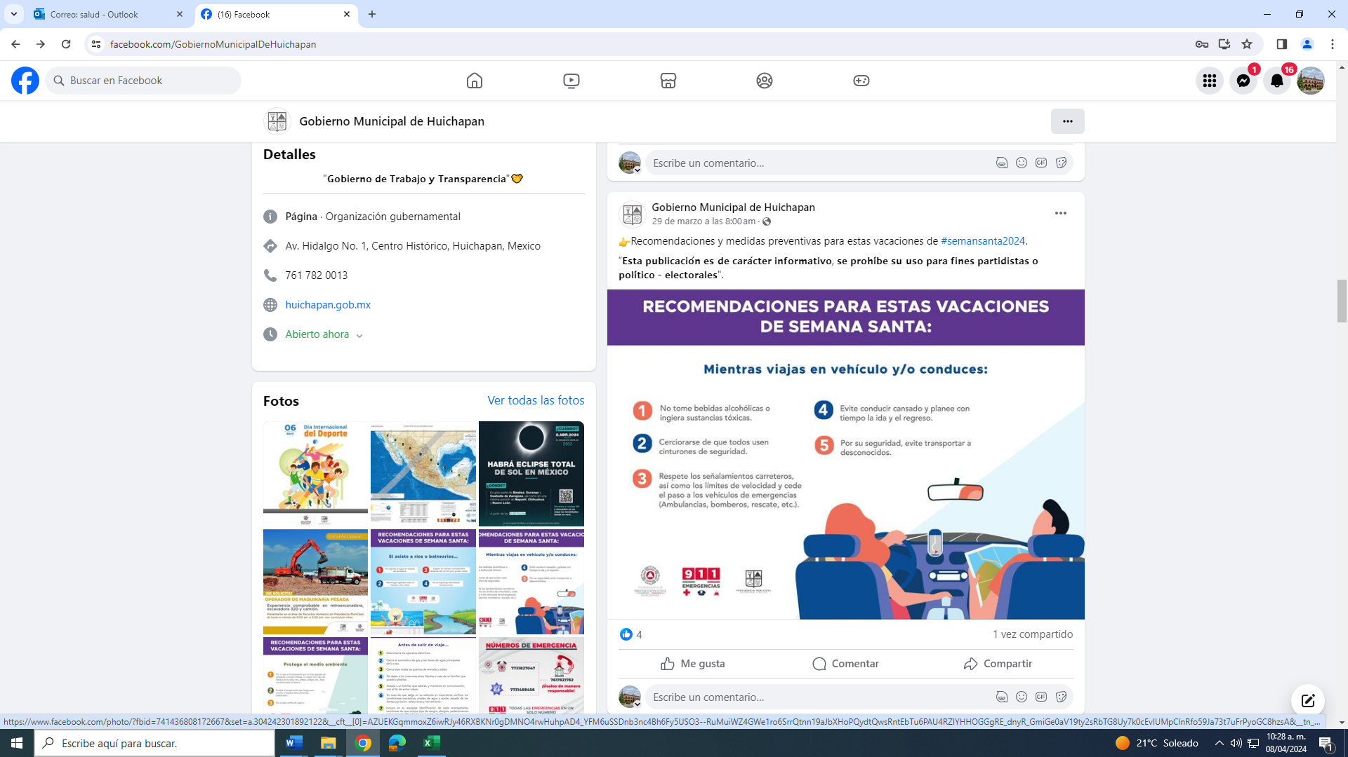

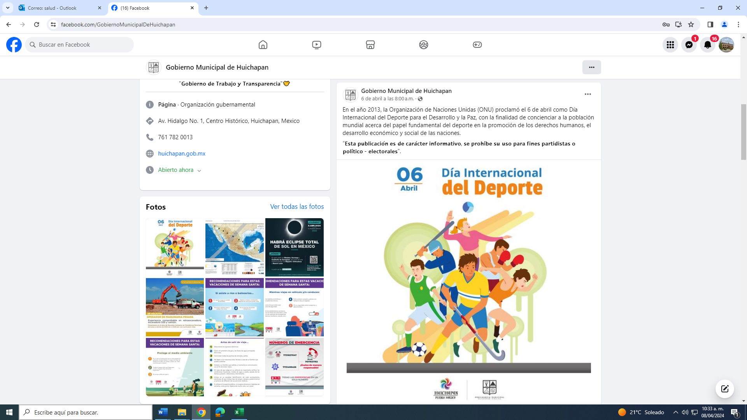
PROMOVER LA ACTIVIDAD FISICA

